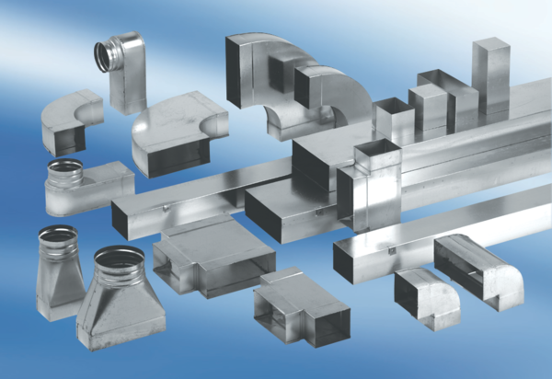Отвод канала 90°, длинный, вертикальный KB90LV/80/100Комплект поставки: 1 штукАссортимент: К
Номер артикула: 0055.0579Изготовитель: MAICO

